
Муниципальное дошкольное образовательное автономное учреждение
«Детский сад № 106 «Анютины глазки» комбинированного вида» г. Орска

Группа № 3 «Гномики»

Паспорт
логопедического
кабинета



Утверждено
Заведующий МДОАУ
«Детский сад № 106 г. Орска»
_____________/Чистикова Н.В./
«___» _______________ 2025 г.

Паспорт логопедического кабинета
группы № 3

Ответственный за работу кабинета:
учитель-логопед ВВК
Шуваева Екатерина Александровна

г. Орск. 2025-2026 уч. год
Содержание

1 | Пояснительная записка………………………………………………………………….. | 4
2 | Цель, задачи и принципы функционирования кабинета………………………………. | 4
3 | Общие сведения о кабинете……………………………………………………………... | 5
4 | План - схема логопедического кабинета……………………………………………….. | 6
5 | График занятости кабинета……………………………………………………………… | 6
6 | График занятости кабинета……………………………………………………………… | 6
7 | Нормативная база функционирования кабинета………………………………………. | 7
8 | Материально-техническое оснащение логопедического кабинета………………….. | 8
8.1. | Перечень документации…………………………………………………………………. | 8
8.2. | Перечень диагностических методик……………………………………………………. | 9
9. | Центры логопедического кабинета……………………………………………………... | 10
9.1. | Центр развития мелкой моторики………………………………………………………. | 10
9.2. | Центр развития речевого дыхания……………………………………………………… | 13
9.3. | Центр развития лексико-грамматического строя речи | 14
9.4. | Центр развития фонематического восприятия, слухового внимания и обучения грамоте…………………………………………………………………………………….. | 16
9.5. | Центр развития слоговой структуры слова……………………………………………... | 18
9.6. | Центр развития связной речи……………………………………………………………. | 20
9.7. | Центр развития звукопроизношения…………………………………………………… | 22
10. | Сведения о специалисте …………………………………………………………………. | 27

Пояснительная записка

Логопедический кабинет представляет собой специально оборудованное помещение для индивидуальных занятий с детьми. Ориентирами в оформлении кабинета и подборе оборудования выступают действующие СанПиНы, а также другие нормативные и методические документы.
Основное назначение логопедического кабинета – создание необходимых условий для коррекционного обучения дошкольников с тяжелыми нарушениями речи, успешного устранения речевого дефекта, преодоления отставания в речевом развитии.
Логопедический кабинет организован с целью оказания своевременной помощи детям, имеющим нарушения в развитии речи, открыт приказом заведующего на основании данных обследования детей и выявления тех, кто нуждается в логопедической помощи с различными нарушениями в развитии речи. Деятельность логопедического кабинета регламентирована Адаптированной основной образовательной программой МДОАУ № 106 для дошкольников с ТНР, Уставом ДОУ и Положением о логопедической помощи ДОУ.
Непосредственное руководство работы логопедического кабинета осуществляет заведующий МДОАУ № 106. Ответственным за функционирование логопедического кабинета является учитель-логопед Шуваева Екатерина Александровна.
Цель, задачи и принципы функционирования кабинета
Цели и задачи логопедического кабинета разрабатывались и утверждались образовательным учреждением в соответствии с ФГОС дошкольного образования и с учетом соответствия рабочих программ коррекционного обучения.
Цель: создание благоприятных условий для осуществления коррекционно-развивающего процесса.
Задачи:
- обеспечить условия для коррекции нарушений развития и социальной адаптации воспитанников с ОВЗ;
- создать условия для развития и укрепления психофизического здоровья детей с ОВЗ;
- сформировать благоприятную среду, соответствующую возрастным, индивидуальным, психологическим и физиологическим особенностям детей;
- обеспечить методическое и дидактическое оснащение для осуществления образовательного процесса;
- обеспечить специализированную консультативно-диагностическую помощь родителям.
При создании предметно – пространственной среды были учтены следующие принципы, рекомендуемые ФГОС:
- принцип дистанции позиции при взаимодействии;
  - принцип активности самостоятельности, творчества;
- принцип стабильности – динамичности развивающей среды;
- принцип комплексирования и гибкого зонирования;
- принцип сочетания привычных и неординарных элементов в эстетической организации среды;
- принцип открытости и закрытости;
- гендерный принцип реализует возможность для девочек и мальчиков проявлять свои склонности в соответствии с общественными правилами;
- принцип эмоциогенности среды, индивидуальной комфортности и эмоционального благополучия каждого ребёнка и взрослого.

Общие сведения о кабинете
Логопедический кабинет общей площадью – 3 кв. м. В кабинете предусмотрено одно рабочее место педагога и 1 место для индивидуальных занятий.
В логопедическом кабинете проводятся индивидуальные занятия с детьми дошкольного возраста 4 - 7 лет с тяжелыми нарушениями речи.
Название кабинета | Логопедический кабинет дошкольного образовательного учреждения (группа № 3)
Расположение | Расположен на втором этаже здания МДОАУ «Детский сад № 106» в группе компенсирующей направленности № 3 для детей с тяжелыми нарушениями речи.
Приборы отопления | Углублены в ниши, закрыты съемными панелями и обеспечивают циркуляцию отопления.

Длина (м) | 2 м | Ограждение окна | тюль
Ширина (м) | 1,5 м | Искусственное освещение | лампы накаливания
Площадь (кв. м) | 3 кв. м | Количество точек | 1
Естественное освещение | север | Количество ламп | 2
Количество окон | 1 | Электророзетки (количество) | 1
Высота\ширина окна | 2/2 | Пожарная сигнализация | нет
Площадь окон (кв. м) | 4 кв. м. | Пол | линолеум
Оснащение окон решетками | нет | Стены | эмаль
Приборы отопления | 1 | Вентиляция | Естественная, из помещения спальни группы №3
Водоснабжение | отсутствует | Канализация | отсутствует
Ответственный за кабинет | учитель-логопед – Шуваева Е.А.
План - схема логопедического кабинета

Окно

Рабочее место для индивидуально-подгрупповой работы с детьми
Рабочее место учителя-логопеда

Шкаф литературы и методических пособий
Дверь
Шкаф для документации и пособий

График занятости кабинета

понедельник | вторник | среда | четверг | пятница
7:15-16:30 | 7:15-16:30 | 7:15-16:30 | 7:15-16:30 | 7:30-12:30
7:30 – 8:00
Консультации для родителей

Правила использования логопедического кабинета

Влажная уборка и проветривание кабинета производится ежедневно.
По окончании рабочего дня проверяется закрытость окон, отключение электрических приборов.
Нормативная база функционирования кабинета

- Федеральный закон от 29 декабря 2012 г. № 273-ФЗ «Об образовании в Российской Федерации».
- Федеральный государственный образовательный стандарт дошкольного образования (далее - ФГОС ДО), Приказ Минобрнауки от 17.10.2013 № 1155.
- Приказ Министерства просвещения Российской Федерации от 31 июля 2020 г. № 373 «Порядок организации и осуществления образовательной деятельности по основным общеобразовательным программам - образовательным программам дошкольного образования».
- Приказ Министерства просвещения Российской Федерации от 15 мая 2020 г. № 236 «Об утверждении Порядка приема на обучение по образовательным программам дошкольного образования» (с изменениями, приказ Министерства просвещения РФ от 8 сентября 2020 г. № 471 «О внесении изменений в Порядок приема на обучение по образовательным программам дошкольного образования, утвержденный приказом Министерства просвещения Российской Федерации от 15 мая 2020 г. № 236»).
- Федеральный закон № 124-ФЗ от 24.07.98г "Об основных гарантиях прав ребенка в Российской Федерации" с изменениями на 11 июня 2021 года.
- Постановление Главного государственного санитарного врача Российской Федерации от 28.09.2020 № 28 "Об утверждении санитарных правил СП 2.4. 3648-20 «Санитарно-эпидемиологические требования к организациям воспитания и обучения, отдыха и оздоровления детей и молодежи».
- Постановление Главного государственного санитарного врача РФ от 28.01.2021г. № 2 «Об утверждении санитарных правил и норм СанПиН 1.2.3685-21 «Гигиенические нормативы и требования к обеспечению безопасности и (или) безвредности для человека факторов среды обитания».
- Концепция содержания непрерывного образования (дошкольное и начальное звено), утвержденной Федеральным координационным советом по общему образованию Министерства образования РФ от 17.06.03.
- Методические рекомендациями по психолого-педагогическому сопровождению обучающихся в учебно-воспитательном процессе в условиях модернизации образования (приложение к письму Минобразования России от 27.06.03 № 28-51-513/16.
- Конвенция ООН о правах ребенка
- Семейный кодекс РФ.
- Положение о логопедической помощи.
- Правила внутреннего трудового распорядка.
- Локальные акты ДОУ.
Материально-техническое оснащение
логопедического кабинета

- Мебель
№п\п | Наименование, краткое описание | Количество
1. | Шкаф для литературы и методических пособий | 3
2. | Стол письменный взрослый | 1
3. | Стол для индивидуальных занятий | 1
4. | Стул детский | 2
5. | Стул взрослый | 1
6. | Зеркало настенное | 1
7. | Лампа настольная | 1

- Технические средства обучения: ноутбук – 1
- Специальное оборудование:
Индивидуальные зеркала –4
Набор зондов для постановки звуков - 1.
Набор массажных зондов – 1.
Зондозаменители.
Вата, бинт, ватные палочки.

Перечень документации
1. Речевые карты, индивидуальные маршруты развития детей с ТНР.
2. Индивидуальные тетради детей.
3. Планы логопедических занятий:
- перспективные планы (подготовительная гр.; старшая гр.; средняя гр.).
- фронтальные занятия (конспекты).
4. Перспективный (годовой) план логопеда
5. Тетрадь взаимодействия учителя-логопеда и воспитателя.
6. Журнал учета посещаемости детей.
7. График работы и сетка занятий.
8. Документы по диагностики речевого развития детей.
9. Паспорт кабинета.

Перечень диагностических методик

№ п/п | Дидактический материал
1.1. | 1. Акименко, В.М. Логопедическое обследование детей с речевыми нарушениями. – Ростов н/Д: Феникс, 2015
1.2. | Альбом обследования и комплект карточек «Обследование речевых процессов детей дошкольного возраста с ОНР (авторская).
1.3. | Волкова Г. А Методика психолого-логопедического обследования детей с нарушениями речи. Вопросы дифференциальной диагностики - Спб.: - ДЕТСТВО – ПРЕСС, 2004 г.
1.4. | Иншакова, О. Б. Альбом для логопеда. Иллюстрированный материал для обследования устной речи детей. – М.: Гум. изд. центр ВЛАДОС, 2016.
1.5. | Мазанова Е. В. Обследование речи детей 4-5 с ОНР. Методические указания и картинный материал. - М.: Изд-во ГНОМ, 2014 г.
1.6. | Мазанова Е. В. Обследование речи детей 5-6 с ОНР Методические указания и картинный материал.- М.: Изд-во ГНОМ, 2014 г.
1.7. | Мазанова Е. В. Обследование речи детей 6-7 с ОНР. Методические указания и картинный материал. - М.: Изд-во ГНОМ, 2014 г.
1.8. | Серебрякова Н. В. Диагностическое обследование детей раннего и младшего дошкольного возраста. – СПб.: Изд-во «КАРО», 2008.
1.9 | Трубникова Н. М. Структура и содержание речевой карты. Учебно – методическое пособие. – Екатеринбург, 1998.
1.10 | Пятница Т. В. Логопедическое обследование детей дошкольного возраста с моторной алалией
1.11 | Быховская А. М., Казанова Н. А. Количественный мониторинг общего и речевого развития детей с ОНР - СПб.: ДЕТСТВО – ПРЕСС, 2012 г.
1.12 | Нищева Н. В. Картинный материал к речевой карте ребенка с общим недоразвитием речи (с 4 до 7 лет) - СПб.: «ИЗДАТЕЛЬСТВО «ДЕТСТВО-ПРЕСС», 2013.Кирьянова Р.А. СПб.: издательство КАРО, 2004.
1.13 | Громова О.Е. Соломатина Г. Н. Логопедическое обследование детей 2-4 лет. Методическое пособие. М.: Творческий центр Сфера, 2004.
1.14 | Комплексная диагностика дошкольников
1.15. | Игрушки, счетный материал, материал для обследования мелкой моторики пальцев рук.
Центры логопедического кабинета

Центр развития мелкой моторики

Нетрадиционное оборудование | Количество
шарики Су - Джок | 6
мячики – ёжики»; | 6
- шестигранные карандаши; | 6
- пальцеходы; | 6
бигуди; | 6
прищепки; | 12
решетки; | 4
«моталочки» | 6
зубные щетки; | 6
резинки для волос | 12
«сухой» бассейн | 1
пуговицы;
фасоль;
бархатная бумага и шерстяные нитки; | 12
счетные палочки; | 12
картотека «Фигуры из палочек»; | 1
- пособие «Выложи узор»; | 6
- трафареты-обводки; | 10
- пособие «Сплети коврик» | 1
- трафареты по лексическим темам | 10
Картотека пальчиковых игр | 1
Методическая литература
Фадеева Ю. А., Пичугина Г. А., Жилина И. И. Игры с прищепками: творим и говорим.М.: ТЦ Сфера, 2011. | 1
Крупенчук О. И. Пальчиковые игры. – СПб.: Издательский дом «Литера», 2005 | 1
Зажигина О. А. Игры для развития мелкой моторики рук с использованием нестандартного оборудования.- СПб.: ООО «Издательство «ДЕТСТВО – ПРЕСС», 2013 . | 1
Галкина Г. Г., Дубинина Т. И. Пальцы помогают говорить. Коррекционные занятия по развитию мелкой моторики у детей. М.: Издательство «ГНОМ», 2005. | 1
Чернова Е. И. Тимофеева Ю. Пальчиковые шаги. Упражнения на развитие мелкой моторики. СПб.: КОРОНА – Век, 2007. | 1
Иншакова О. Б. Развитие и коррекция графо - моторных навыков у детей 5-7 лет. М.: Владос, 2005. | 1
Рахманова Е. М. Графические диктанты для дошкольников, М.: Владос, 2008. | 1
Пятница Т. В.Пальчиковые игры и упражнения: | 1
Массаж карандашами – Мн.: Аверсвэв, 2005. | 1
Крупенчук О. И. Тренируем пальчики - развиваем речь! Старшая группа детского сада. - Санкт-Петербург: Издательский дом Литера, 2009г. | 1
Узорова О. В. Нефедова Е. А. Пальчиковая гимнасчтика. М.: АСТ- Астрель, 2003. | 1
Бачина О. В., Коробова Н. Ф. Пальчиковая гимнастика  с предметами. М.: Аркти, 2006. | 1
Дидактический материал для занятий в ДОУ. Игры с элементами Су-джок терапии. | 1

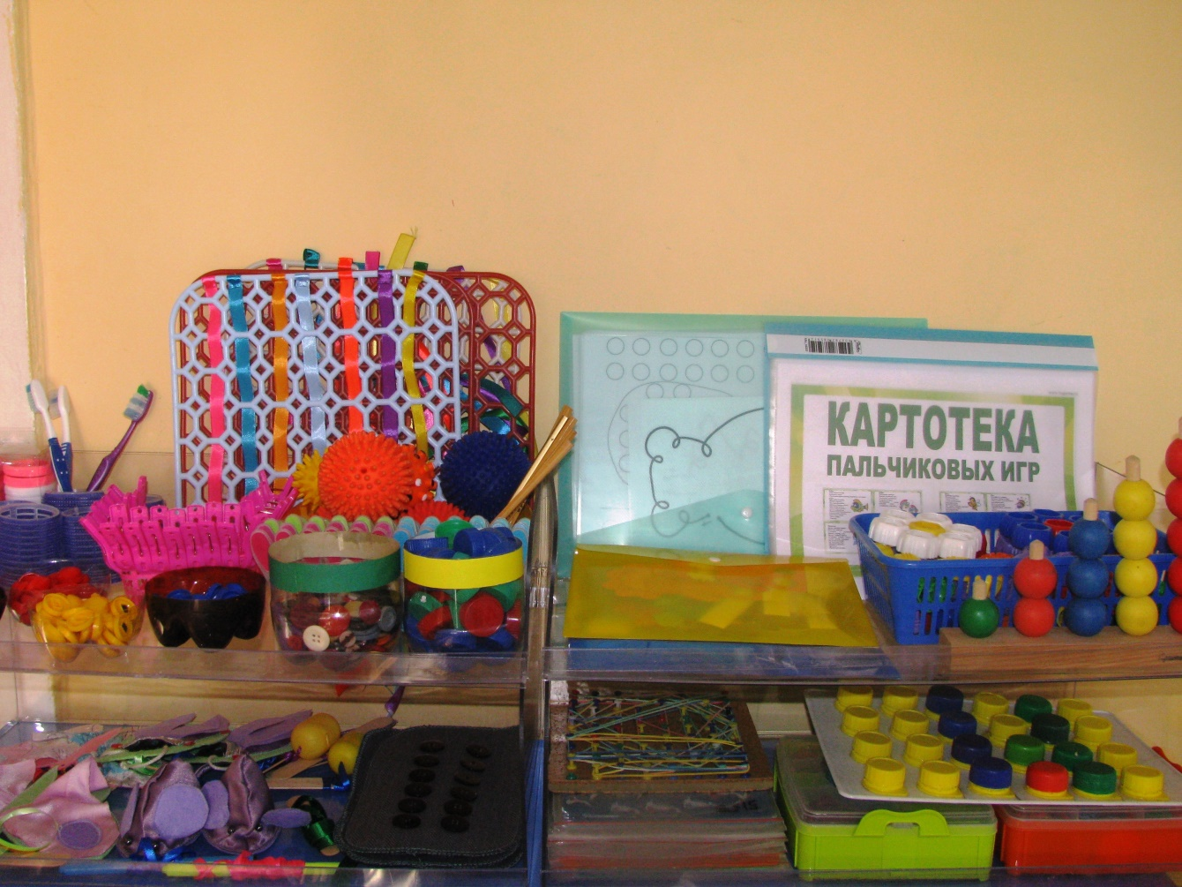

Центр развития артикуляционной моторики
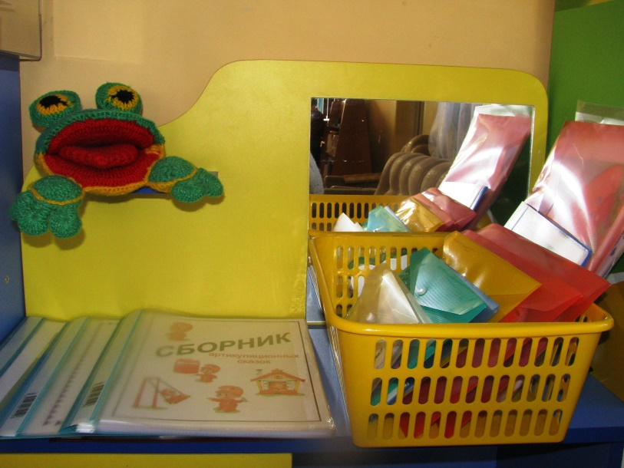
Наполняемость | Количество
индивидуальные зеркала | 4
лягушонок Квака | 1
Жираф | 1
Сборник артикуляционных сказок | 1
комплексы артикуляционной гимнастики в картинках | 1
Альбом «Артикуляционная гимнастика» | 1
Дидактические игры
игра «Артикуляционные часы» | 3
игра «Артикуляционные крутилки» | 3
игра «Укрась дерево» | 1
игра «Укрась дерево» | 1
игра «В ледяном плену» | 1
игра «Артикуляционный поезд» | 1
игра «Гусеница» | 1
игра «Тучка» | 1
игра «Артикуляционные бродилки» | 9
игра «Артикуляционные улитки» | 1
Литература
Воробьева Т. А., Крупенчук О. И. Логопедические упражнения. Артикуляционная гимнастика для детей 4-6 лет. Литера | 1
Лазаренко О. И. Артикуляционно – пальчиковая гимнастика. Комплекс упражнений. М.: Айрис - Пресс. | 1

Центр развития речевого дыхания
Пособия для развития длительной воздушной струи: | Количество
- игра «Задуй свечу» | 8
- игра «Покорми животных» | 12
- игра «Клоун» | 1
- игра «Бабочка и цветок» | 3
- игра «Мышка и сыр» | 1
- игра «Горячий чай» | 1
- игра «Паутина и паук» | 1
- игра «Гусеница и яблоко» | 2
- игра «Муравей и клубника» | 1
- игра «Ромашка и пчелка» | 2
- игра «Кто спрятался под одуванчиком?» | 1
- игра «Спасём бабочку от паука» | 1
- игра «Горох» | 1
- игра «Мухи и варенье» | 1
- игра «Воздушный шарик» | 1
- игра «Осеннее дерево» | 1
- игра «Солнышко и тучки» | 1
- игра «Мишка футболист» | 1
- игра «Грибок» | 1
- игра «Снежинки» | 1
- игра «Чайник» | 1
- игра «Морской котик» | 1
- игра «Летний луг» | 1
- игра «Кто спрятался под листочком?» | 1
- игра «Кораблик» | 1
- игра «Варежка» | 2
- тренажёр «Задуй мяч в корзину» | 1
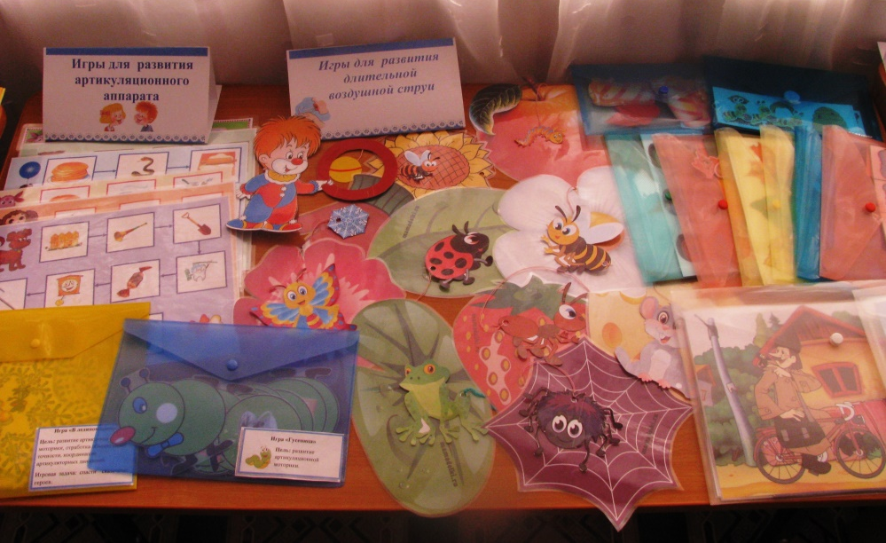

Центр развития лексико-грамматического строя речи
Дидактические игры: | Количество
« За забором» | 1
«Конура и щенок» | 1
«Бабушкины пирожки» | 1
«Мама и дочка моют посуду» | 1
«Букет добрых слов» | 1
«Раскрась фрукты» | 1
«Поможем маме» | 1
«Полочки» | 1
«Эскимо» | 1
«Сварим суп и компот» | 1
«Поварята» | 1
«Чей, чья, чьё, чьи?» | 1
«Бабушка гладит бельё» | 1
«Машины варежки» | 1
«Кто кем (чем) был?» | 1
«Мой, моя, моё, мои» | 1
«Домики» (он, она, оно, они) | 1
«Разложи по вазам» | 1
«Какая каша у Маши?» | 1
«Кто о чём мечтает?» | 1
«С какого дерева лист?» | 1
«Один – много» | 1
«У кого кто?» | 1
«Холодильник» | 1
Карточки по теме «Предлоги» | 1
пособие «Многозначные слова» | 1
Методическая литература
Алтухова Т. А. Егорова Н. А. Занимательные игры и упражнения для речевого и интеллектуального развития детей 5-6 лет с ОНР. М.: АРКТИ, 2005. | 1
Безрукова О. А. Грамматика русской речи/ учеб. метод. пособие для работы с детьми дошк и мл шк. Возраста – М. : Русская Речь, 2011. | 1
Кривовяз И. С. Играем с глаголами. Выпуск № 1, 2 – М.: Книголюб, 2005. | 1
Созонова Н. Куцина Е. Грамматика для дошкольников. Методическое пособие с иллюстрациями по развитию речи. | 1
Косинова Е. М. Грамматическая тетрадь № 1, 2, 3, 4 для занятий с дошкольниками – М.: ТЦ Сфера, 2009. | 1
Яцель. О. С. Учимся правильно употреблять предлоги. Конспекты занятий по обучению детей с ОНР в старшей и подготовительной группах. – М.: ООО Издательство ГНОМ и Д» 2006. | 1
Яцель. О. С. Учимся правильно употреблять предлоги. Демонстрационный материал – М.: ООО Издательство ГНОМ и Д» 2006. | 1
Агранович З.Е. Преодоление лексико – грамматического недоразвития речи у дошкольников с ОНР. - СПб.: ООО «Изд. «Детство-Пресс», 2015.  - картинный материал «Предлоги»; | 1
Теремкова Н. Э. Логопедические домашние задания для детей 5-7 лет с ОНР. Альбом № 1,2,3,4. М.: ООО Издательство ГНОМ и Д» | 1
Формирование лексико – грамматических представлений. Сборник упражнений и методических рекомендаций. М.: ООО Издательство ГНОМ и Д» 2003. | 1
Александрова Т. В. Практические задания по формированию грамматического строя речи у дошкольников. СПб.: ООО «Изд. «Детство-Пресс», 2003. | 1
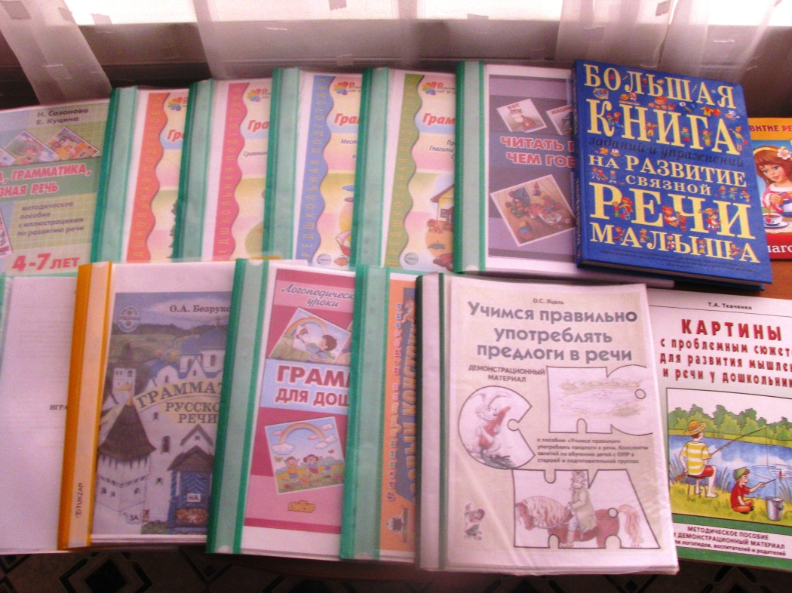

Центр развития фонематического восприятия,
слухового внимания и обучения грамоте

Раздаточный и демонстрационный материал | Количество
Символы звуков (гласный - согласный, звонкие - глухой) | 4
схемы для определения позиции звука в слове | 7
звуковые дорожки | 5
фронтальные и индивидуальные фишки для схем звукового анализа | 7
Дидактические игры
«Разложи письма по ящикам» | 1
«Рубаки» | 1
«Снежный ком» | 1
«Поварята» | 1
«Пчела и соты» | 1
«Украшаем воздушного змея» | 1
«Летаем, звуки закрепляем» | 1
«Составь слово» | 1
«Попугаи и пираты» | 1
Литература
Варенцова Н. С. Колесникова Е. В. Развитие фонематического слуха у дощкольников – М.: «Акалис» , 1995 | 1
Ткаченко Т. А. Развитие фонематического восприятия. Альбом дошкольника. – М.: Изд-во ГНОМ и Д, 2005. | 1
Кислякова Ю. Н. Звуковая мозаика. | 1
Т. А. Ткаченко. Фонематическое восприятие. Логопедическая тетрадь. Учебно – методический комплект. | 1
Миронова Н. М. Развиваем фонематическое восприятие. Планы – конспекты занятий с детьми старшего дошкольного возраста с речевыми нарушениями. | 1
Миронова Н. М. Развиваем фонематическое восприятие у детей старшей логогруппы. Альбом упражнений для дошкольников с речевыми нарушениями. М.: Изд-во ГНОМ и Д, 2008. | 1
Миронова Н. М. Развиваем фонематическое восприятие у детей подготовительной логогруппы. Альбом упражнений для дошкольников с речевыми нарушениями. М.: Изд-во ГНОМ и Д, 2008. | 1
Агранович З. Е. Сборник домашних заданий для преодоления недоразвития фонематической стороны речи. - СПб., «Детство-Пресс», 2005г. | 1
Опорные картинки:
«громко-тихо» (девочка-малыш) | 2
«медленно-быстро» (черепаха-зайчик) | 2
«высоко-низко» (елочки) | 10
маски | 10
фигурки животных на прищепках | 10
Картотека наглядного материала для развития просодических компонентов речи | 1
Звучащие игрушки:
погремушка | 2
игрушки – пищалки | 2
шумовые коробочки | 1
Музыкальные инструменты:
бубен | 1
дудочка | 1
барабан | 1
колокольчик | 1
Гармошка | 1
Дидактические игры
«Умные звоночки» | 1
«Веселые колокольчики» | 1
Пособия: | 1
- куклы-звуки; | 3
- карточки для выкладывания букв; | На подгруппу
-стихотворные и картинные «запоминалки» для букв; | 33
- таблицы для чтения слогов; | 4
Дидактические игры: | Количество
«Разложи косточки по мискам» | 1
«Бегемотик чистит зубки» | 1
«Поиграем в шашки» | 1
Методическая литература:
Ельцова О.М. Подготовка старших дошкольников к обучению грамоте. Система занятий, конспекты, дидактический материал. Волгоград, Учитель, 2009 | 1
Г. Глинка «Буду говорить, читать, писать правильно», 2003 | 1

Центр развития слоговой структуры слова
Дидактические игры: | Количество
«Пианино» | 1
«Матрёшки» | 4
«Бабочки и цветы» | 1
«Цветы» | 1
«Футбол» | 1
«Весёлый клоун» | 1
«Кого мы видим в окошках» | 1
«Ладошки» | 1
«Следы» | 1
«Наводим порядок» | 1
«Подбери дорожку» «Выбери дорожку» | 2
«Угадай игрушку» | 1
«Собери сказку» | 1
«Расскажи, что видишь» | 1
«Новый год» | 1
«Белка на ёлке» | 1
«Игрушки для зайчика» | 1
«Солнышко» | 1
«Коврик» | 1
«Продолжи ряд» | 1
«Танцующие снежинки» | 1
«Грузовики и кубики» | 1
«Цыплята» | 1
«Щенки и косточка» | 1
« Кто где едет?» | 1
«Зайчик – барабанщик» | 1
«Молоточки» | 1
«Весёлые капельки» | 1
«Медвежата» | 1
«Мишень для охотника» | 1
Символы для определения длины слова:
Полоски (длинная, короткая) | 12
Картинки: еж, бегемот | 2
Флажки | 12
Методическая литература
Четверушкина Н. С. «Слоговая структура слова» (система коррекционных упражнений) и картинный материал | 1
Логопедия (уточнение и коррекция слоговой структуры слова) | 1
Курдвановская Н. В., Ванюкова Л. С. Формирование слоговой структуры слова (логопедические задания) | 1
Ткаченко Т. А. «Коррекция нарушений слоговой структуры слова» (альбом для индивидуальной работы) | 1
Черенкова М. А. Играя, учимся говорить (дидактический материал по преодолению нарушений слоговой структуры слова | 1
Голубева Г. Г. «Преодоление нарушений звуко – слоговой структуры слова у дошкольников» | 1
Артюшина С. Е. Соловцова Л. С. «Учим звуки по слогам» | 1
Бабина Г.В., Сафонкина Н.Ю. Слоговая структура слова: обследование и формирование у детей с недоразвитием речи». Учебно –методическое пособие. – М.: Книголюб, 2005. | 1
Бабина Г.В., Сафонкина Н.Ю. Альбом для обследования восприятия и произнесения слов различной структурной сложности. – М.: Книголюб, 2005 | 1
Бабина Г.В., Сафонкина Н.Ю. Картинный материал для проведения игр. – М.: Книголюб, 2005. | 1
Большакова С. Е. Формируем слоговую структуру слова» | 1
Дидактические игры для формирования слоговой структуры слова:  Ценина Н. Б. «Раз, два, три – слоги повтори» (учебно – игровой материал) | 1

Центр развития связной речи
Дидактические игры: | Количество
«Построй снеговика» | 1
«Платье для мамы» | 1
«Найди различия» | 1
Сюжетные картинки по лексическим темам
мнемотаблицы для составления предложений и рассказов | 5
схемы для составления описательного рассказа | 12
Методическая литература:
Ткаченко Т.А., Картины с проблемным сюжетом для развития мышления и речи у дошкольников, (Выпуск 2, 3).- Гном,2006г. | 1
Гомзяк О. С. Говорим правильно в 5-6 лет. Конспекты занятий по развитию связной речи в старшей логогруппе. М.: Издательство ГНОМ и Д, 2009 | 1
Гомзяк О. С. Говорим правильно в 5-6 лет. Сюжетные картины для развития связной речи в старшей группе. | 1
Гомзяк О. С. Говорим правильно в 6-7 лет. Конспекты занятий по развитию связной речи в подготовительной логогруппе. М.: Издательство ГНОМ и Д, 2009. | 1
- Гомзяк О. С. Говорим правильно. Картинный материал к конспектам занятий по развити связной речи в подготовительной группе. | 1
Алифанова Е. А. Егорова Н. Е. Фразовый конструктор. | 1
Нищева Н. В. Серия картинок для обучения дошкольников рассказыванию Выпуск 1 – СПб: «Детство-Пресс, 2007. | 1
Коноваленко В.В. Коноваленко С. В. Развитие связной речи. Фронтальные логопедические занятия по лексико – семантической теме «Весна» в подготовительной к школе группе для детей с ОНР. М.: Издательство «ГНОМ и Д», 2003. | 1
Коноваленко В.В. Коноваленко С. В. Развитие связной речи. Фронтальные логопедические занятия по лексической теме «Осень» в подготовительной к школе группе для детей с ОНР. М.: Издательство «ГНОМ и Д», 2003. | 1
Коноваленко В.В. Коноваленко С. В. Развитие связной речи. Фронтальные логопедические занятия по лексико – семантической теме «Зима» в подготовительной к школе группе для детей с ОНР. М.: Издательство «ГНОМ и Д», 2003. | 1

Центр развития звукопроизношения
 | Количество
Карточки для автоматизации и дифференциации звуков

Дидактические игры
Игра «Сосчитай» | 1
Звуковые «дорожки» | 1
«Звуковые улитки» | 1
Игры для автоматизации звука [с]: | 1
«Угости мышку сосиской» | 1
«Забери» | 1
«Соня и Саня» | 1
«Покорми собачку косточками» | 1
«Соня едет в отпуск» | 1
«Заяц к зайке приходил» | 1
«Строитель» | 1
«Сны Микки – Мауса» | 1
«Кто полетит на самолёте?» | 1
«Насос и колёса» | 1
«Снежинки для снеговика» | 1
Игры для автоматизации звука [з]: | 1
«Зажги звезду» | 1
«Морковки для зайца» | 1
Игры для дифференциация звуков [с] – [з] | 1
«Угости зайчиков морковкой» | 1
«Разложи грибы по корзинам» | 1
«Козочка – хозяюшка» | 1
«Кто спрятал звезду?» | 1
Игры для автоматизации звука [ц]:
«Курица и цыплята» | 1
«Цилиндры для фокусника» | 1
«Гнездо и яйца» | 1
«Соберём пуговицы в сумочку» | 1
«Помоги бабушке» | 1
«Спасем лягушек от цапли» | 1
Игры для автоматизации звука [ш]:
«Котёнок – шалун» | 1
«Разрезные картинки» | 1
«Найди шишку» | 1
«Спаси мышек от кошки» | 1
«Кто (что) больше?» | 1
«Наш-наши» | 1
«Петушок и пёрышки» | 1
«Машины и гараж» | 1
«Бабушкины клубочки» | 1
«Шапочки для Фунтика» | 1
«Аквариум» | 1
«Заправь машину» | 1
«Подушки для Илюшки» | 1
«Ромашки для Наташки» | 1
«Малыши и погремушки» | 1
«Снежное облако» | 1
«Поставь посуду в шкаф» | 1
«Мешки для мельницы» | 1
Игры для автоматизации звука [ж]:
«Запасливый ёжик» | 1
«Медвежонок видит сны» | 1
«Собери жёлуди» | 1
«Ежиха и ежата» | 1
Игры для автоматизации звука [ч]:
«Налей чай» | 1
«Баба Яга и ступы» | 1
«Семечки для синички» | 1
«Забей мяч в ворота» | 1
«Мишкины бочки» | 1
«Весёлый Петрушка» | 1
«Чаепитие у самовара» | 1
«Кто спрятал?» | 1
«Пятачок читает книги» | 1
Игры для автоматизации звука [щ]:
«Алёша – богатырь» | 1
Игры для дифференциации звуков [с] – [ш]
«Гантели» | 1
«Колоски для хомячков» | 1
«Снежинки для снеговиков» | 1
«Компьютер и диски» | 1
Игры для дифференциации звуков [з] – [ж] | 1
«Грибы для ежей» | 1
Игры для дифференциации звуков [ш] – [ж]
«Лягушки и мухи» | 1
«Кошельки и монетки» | 1
Забей шайбу в ворота» | 1
«Курочки и яйца» | 1
Игры для автоматизации звука [л]:
«Медвежонок и земляника» | 1
«Солнышко и тучки» | 1
«Белкины запасы» | 1
«Поможем слону» | 1
«Лада - сладкоежка» | 1
«Копилка» | 1
«Кот и колбаса» | 1
«Раскрась предметы» | 1
«Чья тень?» | 1
Игры для автоматизации звука [л`]:
«Морской котик и мячи» | 1
«Остров дельфинов» | 1
«Листочки для гусеницы» | 1
«Карлсон и плюшки» | 1
«Улитка и лист» | 1
«Чебурашка и апельсины» | 1
«Блины для смешариков» | 1
Игры для дифференциации звуков [л] – [л`]
«Укрась хвост павлина» | 1
«Поставь цветы на подоконник» | 1
Игры для автоматизации звука[р]:
«Подарки Деда Мороза» | 1
«Богатый урожай» | 1
«Кукла и подарки» | 1
«Веселый рыболов» | 1
«Покорми хомячка зёрнышками» | 1
«Закрой картинку» | 1
«Рыбки в аквариуме» | 1
«Краски для носорога» | 1
«Жорка – обжорка» | 1
«Рукавички для Деда Мороза» | 1
«С кем дружит Рома» | 1
«Построим дом» | 1
Игры для автоматизации звука[р`]:
«Шарики для ослика» | 1
Игры для дифференциации звуков [р] – [л]
«Укрась дерево» | 1
«Наряди ёлки» | 1
«Чьи овечки?» | 1
«Сосчитай овечек» | 1
«Кто где едит?» | 1
«Забей мяч в ворота» | 1
Игры для дифференциации звуков [р`] – [л`]
«Вареники» | 1
Игры для дифференциации звуков [к] – [т]
«Раздели кубики Коле и Толе» | 1
Методическая литература
Коноваленко В. В. Коноваленко С. В. Коррекция произношения звуков [Н],[Т],[Д]. Дидактический материал. – М.: ГНОМ и Д, 2008. | 1
Лебедева и. Л. Трудный звук, ты наш друг! Звуки С, СЬ, - З, ЗЬ. М.: Издательский центр «Вентана – Граф», 2004 | 1
Лебедева и. Л. Трудный звук, ты наш друг! Звуки Ш, Ж, Щ. М.: Издательский центр «Вентана – Граф», 2004  Лебедева и. Л. Трудный звук, ты наш друг! Звуки Л-ЛЬ. М.: Издательский центр «Вентана – Граф», 2004 | 1
Лебедева и. Л. Трудный звук, ты наш друг! Звуки Р-РЬ. М.: Издательский центр «Вентана – Граф», 2004 | 1
Комарова Л. А. Автоматизация звука С в игровых упражнениях | 1
Комарова Л. А. Автоматизация звука Ц в игровых упражнениях | 1
Комарова Л. А. Автоматизация звука З в игровых упражнениях | 1
Комарова Л. А. Автоматизация звука Ш в игровых упражнениях | 1
Комарова Л. А. Автоматизация звука Ж в игровых упражнениях | 1
Комарова Л. А. Автоматизация звука Ч в игровых упражнениях | 1
Комарова Л. А. Автоматизация звука Л в игровых упражнениях | 1
Комарова Л. А. Автоматизация звука ЛЬ в игровых упражнениях | 1
Комарова Л. А. Автоматизация звука Р в игровых упражнениях | 1
Комарова Л. А. Автоматизация звука Рь в игровых упражнениях | 1
Речевой материал для автоматизации звуков (слова, словосочетания, предложения, чистоговорки, стихи, тексты) | 1
Борисова Е. А. Индивидуальные логопедические занятия с дошкольниками. Методическое пособие. – М.: ТЦ «Сфера», 2008. | 1
Нищева Н. В. Буду говорить правильно. Дидактический материал для коррекции нарушений звукопроизношения. СПб.: «Детство – Пресс», 2002. | 1
Тырышкина О. В. Индивидуальные логопедические занятия. Старший дошкольный возраст. Волгоград, Издательство «Учитель» | 1
Коноваленко В. В. Коноваленко С. В. Домашняя тетрадь для закрепления произношения звука Р. М.: Издательство «ГНОМ и Д» | 1
Ткаченко Т. А. Логопедическая энциклопедия. М.: ООО ТД «Издательство Мир книг», 2010. | 1
Рыбина А. Ф.Коррекция звукопроизношения у детей. Речевой материал для дошкольного и младшего школьного возраста. Волгоград, издательство «Учитель», 2003 | 1

Сведения о специалисте
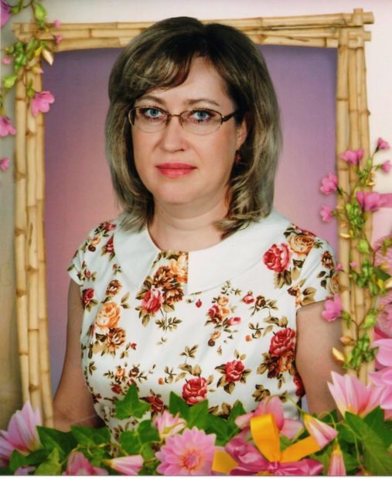
Общие сведения: Шуваева Екатерина Александровна
Квалификационная категория: высшая (присвоена приказом Министерства образования Оренбургской области № 01-20 /1762 от 23.12.2020 г. « Об установлении высшей и первой квалификационных категорий педагогическим работникам организаций, осуществляющих образовательную деятельность в Оренбургской области»

Сведения об образовании, стаже работы:
Уровень образования: высшее.
Негосударственное образовательное учреждение высшего профессионального образования «Столичная финансово-гуманитарная академия», 2007 г., «Логопедия», «Учитель-логопед» г. Москва.
Общий стаж работы: 23 года
Стаж работы по специальности: 18 лет
В должности: 18 лет

Сведения о повышении квалификации:
- «Нейропсихологический подход к диагностике и коррекции нарушений речевого развития у детей», АНО ДПО «Институт повышения квалификации и переподготовки «Дефектология Проф», г. Москва, 72 ак.ч., 14.11.2020 г.
2. «Современные логопедические технологии коррекции речевых нарушений у детей дошкольного возраста в соответствии с требованиями ФГОС», ООО ВНОЦ "СоТех" Современные образовательные технологии "
г. Липецк, 72ч., 22.09.2020 г.
«Основы обеспечения информационной безопасности детей» ООО «Центр инновационного образования и воспитания,
г. Саратов, 22 ч., 2020 г.

